**KIẾN TẬP CHUYÊN ĐỀ “XÂY DỰNG MÔ HÌNH SINH THÁI TRONG CƠ SỞ GIÁO DỤC MẦM NON VÀ ỨNG DỤNG CNTT TRONG CÔNG TÁC QUẢN LÝ CHĂM SÓC NUÔI DƯỠNG TRẺ NĂM HỌC 2023-2024”**

**TẠI TRƯỜNG MẦM NON AN PHÚ B**

Thực hiện nhiệm vụ Giáo dục mầm non năm học 2023-2024, Thực hiện công văn số: 687 /PGD&ĐT-GDMN Mỹ Đức ngày 07/12/2023 về việc Tổ chức kiến tập chuyên đề cấp học Mầm non năm 2023-2024. Thực hiện kế hoạch số: 09 /MNAPB ngày 12/01/2024 về việc Tổ chức kiến tập chuyên đề “Xây dựng mô hình sinh thái trong cơ sở giáo dục mầm non và ứng dụng CNTT trong công tác quản lý chăm sóc nuôi dưỡng trẻ năm học 2023-2024”; “Chuyên đề phát triển chương trình giáo dục nhà trường, lồng ghép giáo dục lễ giáo,kỹ năng sống cho trẻ mầm non trong tổ chức hoạt động chăm sóc giáo dục trẻ”;

Với mục đích nâng cao chất lượng công tác quản lý nuôi dưỡng, vệ sinh an toàn thực phẩm trong các cơ sở GDMN. Sáng ngày 19/01/2023, tại trường Mầm non An Phú B, tổ chức kiến tập chuyên đề “xây dựng mô hình sinh thái trong cơ sở giáo dục mầm non và ứng dụng cntt trong công tác quản lý chăm sóc nuôi dưỡng trẻ năm học 2023-2024”. Dự và chỉ đạo chuyên đề có Ban giám hiệu, nhân viên nuôi dưỡng, nhân viên y tế và đại diện giáo viên các lớp trong trường đến dự.

Điểm mới trong xây dựng chuyên đề nuôi dưỡng của  năm học này đó là việc ứng dụng CNTT, triển khai thực hiện hệ thống camera kết nối trực tuyến qua màn hình vô tuyến từ khu vực bếp ăn, các lớp học nhằm giúp cha mẹ học sinh; CB,GV,NV có thể thường xuyên quan sát, giám sát, nắm bắt các quy trình kiểm thực ba bước, quy trình nhận thực phẩm, công tác đảm bảo VSATTP bếp ăn bán trú và các hoạt động khác của nhà trường. Phụ huynh học sinh thường xuyên được theo dõi thực đơn ăn hàng ngày của trẻ, quy trình giao nhận, chế biến thực phẩm tại bếp, quy trình tổ chức bữa ăn cho trẻ….Ngoài ra nhà trường còn thực hiện quét mã QR về các loại hợp đồng của các nhà cung ứng thực phẩm và thực đơn của trẻ và tạo được niềm tin của PHHS về chất lượng chăm sóc, nuôi dưỡng trẻ trong nhà trường. Nhà trường hiện tốt các quy định về đảm bảo vệ sinh ATTP: Bếp ăn được thiết kế theo tiêu chuẩn bếp một chiều; trang thiết bị nhà bếp đồng bộ, lắp đặt hệ thống lưới chống côn trùng; đầy đủ hồ sơ pháp lý theo quy định, ký cam kết đảm bảo ATTP; thành lập tổ giám sát có sự tham gia của PHHS.

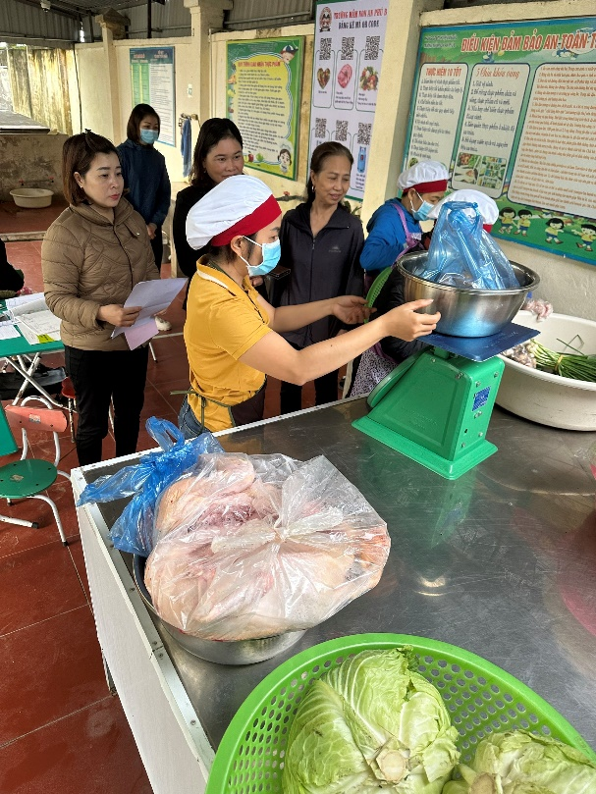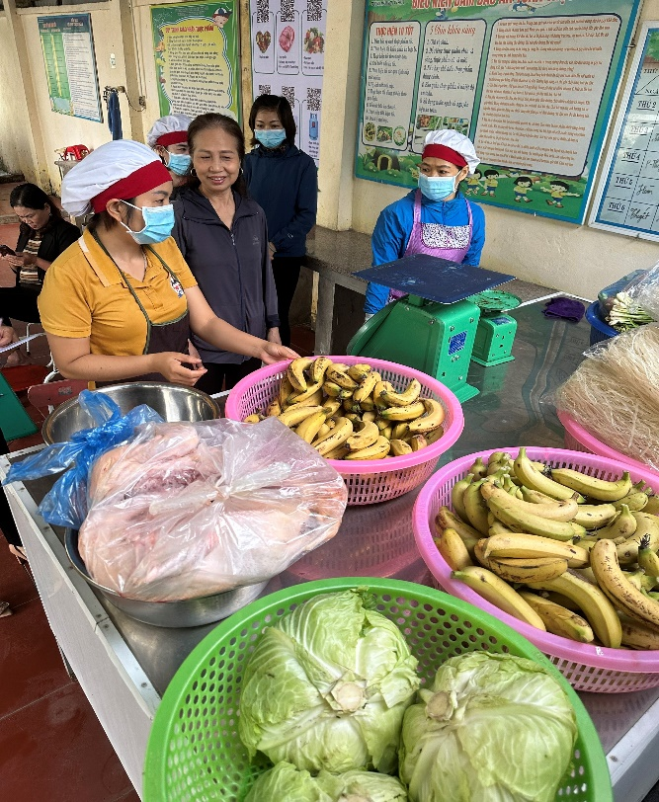

***Giờ giao nhận và thực phẩm tại khu vực bếp***

Tại buổi kiến tập, các đại biểu được nghe đồng chí Nguyễn Thị Hoàn – PHT nhà trường  trình bày các nội dung An toàn thực phẩm trong bếp ăn trường học; cập nhật các nội dung công tác y tế trường học năm học 2023-2024. Tiếp đó, các đại biểu dự trực tuyến  hoạt động tổ chức giờ ăn tại 02 lớp Nhà trẻ và mẫu giáo lớn theo quy chế và 01 giờ ăn lớp MG Lớn theo hình thức “Bữa ăn gia đình". Qua việc đổi mới hình thức tổ chức bữa ăn giúp cho trẻ có kỹ năng tự phục vụ;  biết quan tâm, chia sẻ, nhường nhịn nhau, biết tự lấy thức ăn vừa đủ, rèn  cho trẻ có nề nếp, thói quen, hành vi văn minh trong giao tiếp, khi ăn cùng các bạn, giúp trẻ ăn ngon miệng, hướng tới xây dựng lớp học hạnh phúc. Sau buổi tập huấn Hội nghị đã nghe các ý kiến phát biểu đóng góp để  chuyên đề thực hiện hiệu quả hơn.

*Đ/c Nguyễn Thị Hoàn – PHT nhà trường tập huấn các nội dung An toàn thực phẩm và công tác y tế trường học năm học 2023-2024*

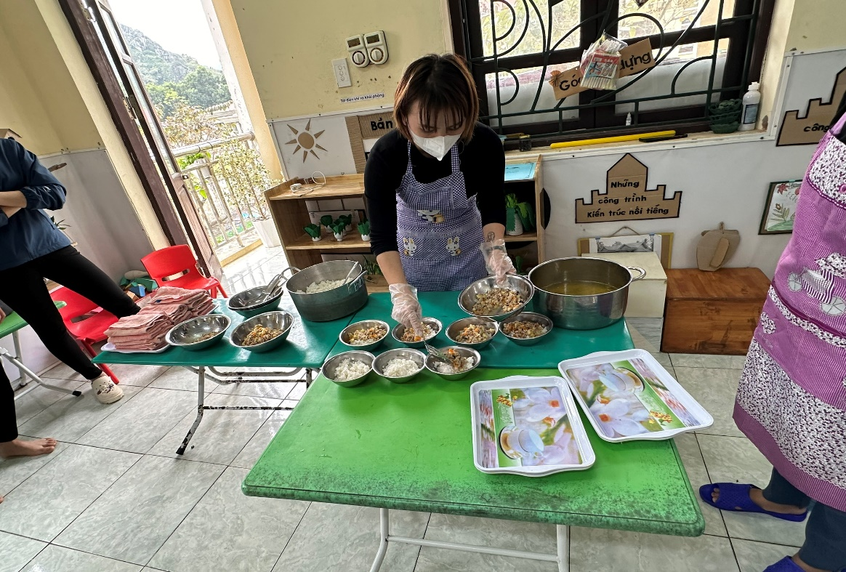

*Tổ chức cho trẻ ăn theo quy chế  tại lớp Nhà trẻ  D1*

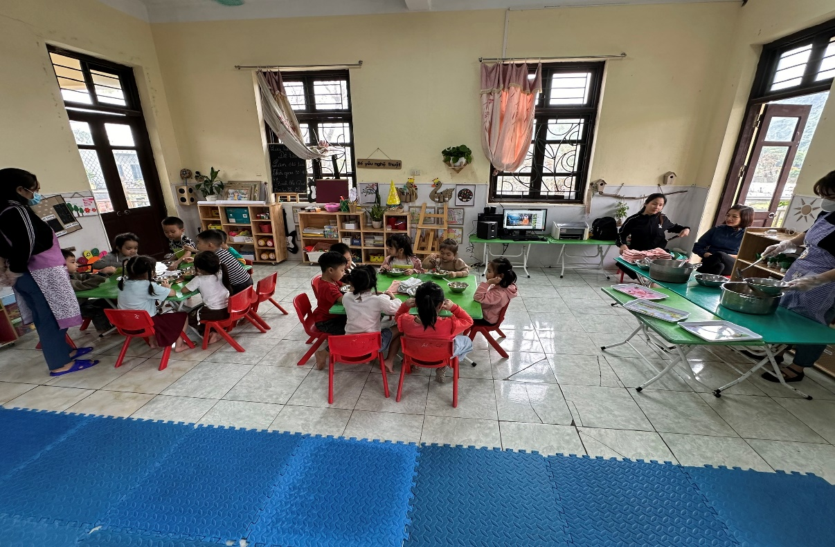

*Tổ chức cho trẻ ăn theo hình thức “Bữa ăn gia đình” tại lớp Mẫu Giáo Lớn A1*

Chương trình kiến tập đã thành công tốt đẹp. Các nội dung hoạt động của nhà trường được các thành viên tham dự đánh giá cao. Buổi kiến tập chuyên đề thực sự là một hoạt động sinh hoạt chuyên môn bổ ích, có ý nghĩa quan trọng trong công tác quản lý nuôi dưỡng, góp phần nâng cao chất lượng công tác chăm sóc nuôi dưỡng trẻ mầm non, công tác đảm bảo vệ sinh an toàn thực phẩm, y tế học đường trong trường Mầm non An Phú B. /.